Hlasová cvičení a rozezpívání
Hlasová cvičení a rozezpívání jsou důležitou součástí každého zpěváka a sboru.
Rozezpívání
Rozezpívání je jednou z hlavních zásad hlasové hygieny. Provádíme drobná hlasová cvičení nebo pomocí drobných písňových úryvků či nacvičování skladeb. Je to souhrn prvků dechové, hlasové, a artikulační techniky.
Rozezpívání provádíme jako pravidelnou rozcvičku nebo jako důkladnější studium, ve kterém se procvičují další technické cviky. Pro sbor je nutné, aby se učil poslouchat svůj tón a aby se pomocí vybraných technických cvičení dokonale sezpíval.
Sbormistr by měl vybírat taková cvičení, která mu v konkrétních podmínkách zaručí zdárný nácvik skladby a kultivovaný pěvecký projev.
Nejdříve bychom měli začínat cvičením v malém rozsahu, protože nejdříve je třeba uvolnit hlasové ústrojí. Potom můžeme zařadit cvičení složitější.
Někdy se setkáváme s tzv. rozeslyšením, což je příprava sluchu, zbystření a soustředění se na intonační složku. Cviky na rozeslyšením provádíme až po kvalitním rozezpívání a uvolnění hlasového ústrojí. Lze provádět i vícehlasá cvičení. Ve výběrových sborech se systematicky prováděnou intonační výchovou je možno provádět podobné úkoly i s užitím složitějších modulací. (Jednotlivé hlasové skupiny mění svůj tón v akordu podle sbormistrovské nápovědy.)
Všechna rozezpívání se vzájemně prolínají. Např. ve cvičeních na rozšiřování hlasového rozsahu nelze opomenout nutnost jednotného rejstříku a vyrovnání poloh, zapojení rezonátorů, nemluvě o takových zásadách, jakými je správné pěvecké dýchání, měkké nasazení, apod.
Hlasová cvičení
Pěveckou techniku získáme nekonečným opakováním, procvičováním a zmechanizováním všech potřebných dovedností. Výběr ustálených cvičení, modelů, je pak vhodným materiálem hlavně i pro rozezpívání.
Každý sbormistr nebo hlasový poradce si časem obvykle vybuduje vlastní systém cvičení, o nichž se praxí ujistil, že přinášejí výsledek, že zpěváky zajímají a že se mu s nimi dobře pracuje. Při rozvíjení pěvecké techniky je pak nutné vybírat taková cvičení, která odpovídají vyspělosti sboru a nárokům na studovanou skladbu.
Pro všechna cvičení je důležité opravovat pěvecký postoj, důsledně dodržovat základní správní návyky v dechové technice, v měkkém nasazení tónu, v artikulaci apod. Cvičení bychom měli transponovat až tehdy, pokud je správně zvládnuta střední hlasová poloha a zafixované správné návyky.
Začínáme na jednom tónu. Poté pokračujeme v malém rozsahu. Nejdříve tercie, kvarta či kvinta a pak můžeme přijít na cvičení širšího rozsahu-oktáva, decima.
Podle stupně obtížnosti volíme cvičení postupová, rozkladová a kombinovaná.
Nezapomínáme zpívat i v moll. Vždy můžeme uplatnit řadu variant. Obměny v rytmu, v tempu, v dynamice či v pěvecké vazbě (legato, staccato, …). Střídáme různé vokály a slabiky. Důležitá je též výslovnost a text.
Obvykle se zpívají hlasová cvičení s celým sborem. Každopádně pro rozvoj pěvecké techniky sboru je výhodné alespoň občas cvičit se samostatnými hlasy při dělených zkouškách.
Není nutné na každou zkoušku vymýšlet nová cvičení, pokud máme zvládnuta všechna důležitá kritéria rozezpívání. Opakováním se neustále zdokonalujeme. Můžeme zpívat cvičení jednohlasá i vícehlasá. V případě vícehlasých cvičení je potřeba uvážit, v čem je vlastní smysl hlasových cvičení. Zpěvák by neměl být zatížen obtížností intonace, ale soustředit se na pěveckotechnické problémy.
Cvičení na jednom tónu
Pomocí tohoto cvičení:
- rozvíjíme tón z měkkého začátku do plného vokálu
- nazvučujeme znělé konsonanty
- vyrovnáváme vokály
- cvičíme zpěv unisono
- cvičíme střídavý dech ve sboru
- cvičíme dynamiku
Např.
mu-mo-ma-me-my
my-me-ma-mo-mu
nu-no-na-ne-ny
ny-ne-na-no-nu
ju-jo-ja-je-jy
zy-ne-ma-no-nu
Cvičení postupová
Procvičují stupňovitý pohyb tónů. Začínáme malým rozsahem a postupujeme k složitějším útvarům. Stupnici zařazujeme až na konec. Dbáme na měkká nasazení, vyrovnanost poloh barev a vokálů. Začínáme cviky shora dolů, abychom vylehčovali hlas a navodili hlavovou rezonanci.
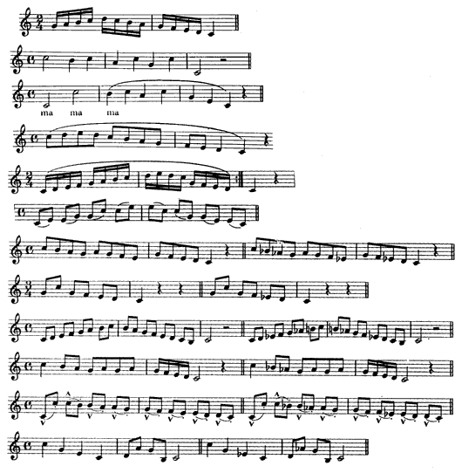
Cvičení na oktávu, decimu a obtížnější postupové útvary
Cvičení rozkladová
Tato cvičení využívají materiál rozložených durových a mollových rozkladů. Velmi důležitým cvikem je rozložený kvintakord, později doplněný oktávou. Střídáme legato se staccatem. Cvičení pomáhá rozvíjet hlas do výšky, vyrovnávat hlasové polohy.

Cvičení kombinovaná
Střídají postup s rozkladem, nebo skok se stupňovitým postupem, případně rozkladem. Můžeme je pozměnit jinou rytmizací, opakováním tónu, jinou pěveckou vazbou apod.
Cvičení artikulační
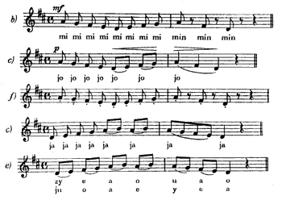

Měkké nasazení tónu
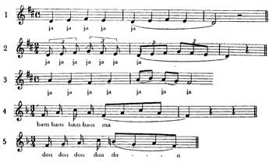
Je důležité si uvědomit, že všechna cvičení dechová, hlasová, artikulační souvisí s cvičením intonačním. I nejjednodušší cvičení je nutno zpívat intonačně přesně, protože intonační čistota sborového zpěvu je základní podmínkou dokonalé interpretace.

Použitá literatura
KOLÁŘ Jiří, Sborový zpěv a řízení sboru I/1, 2. vydání, Praha: Karolinum, Nakladatelství Univerzity Karlovy, 182 stran, 80-7184-556-6
http://animata.cz/index.php/jak-pracujeme/rozezpivani

